Период с 18 по 22 мая 2020 г.

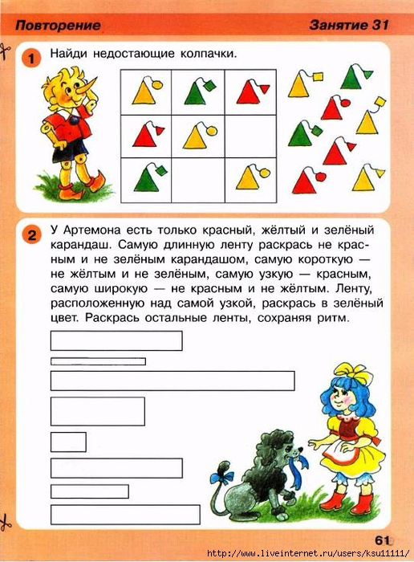**Образовательный курс (ОК) «Игралочка»**

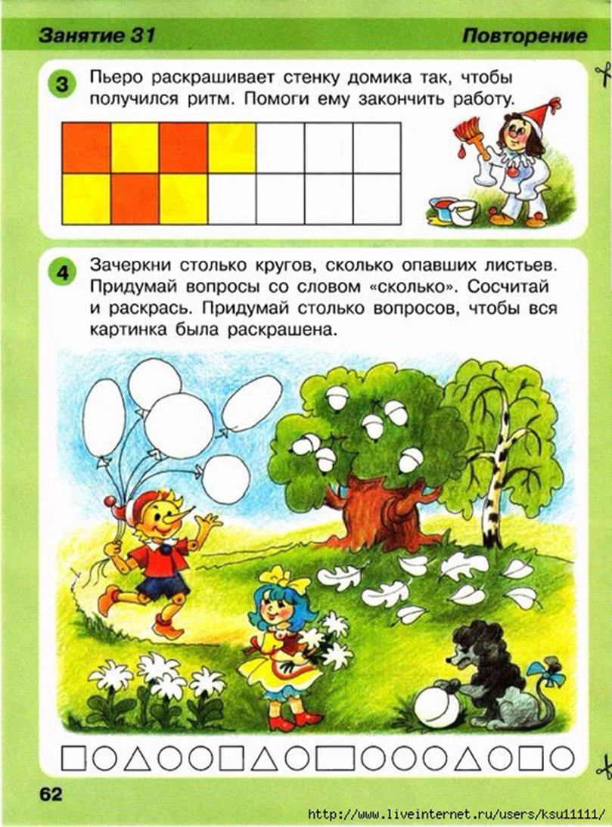

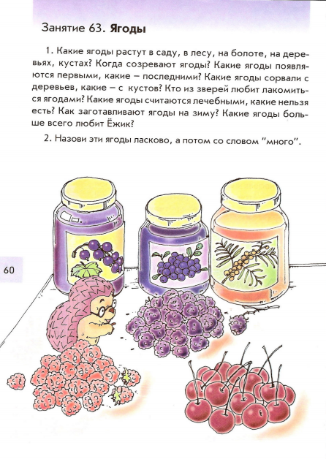**ОК «По дороге к Азбуке»** (обучение грамоте).

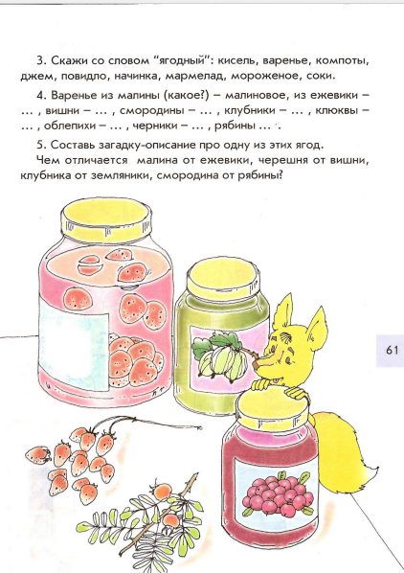

**Речевые игры.**

**Игра**. **«Кто как голос подает?»**

**Цель:** учить детей правильно употреблять глаголы, которые обозначают действия животных.

Голубь воркует, ворона каркает, кошка мяукает,

воробей чирикает, сорока стрекочет, свинья хрюкает,

петух кукарекает, сова ухает, овца блеет,

курица кудахчет, лягушка квакает, корова мычит,

гусь гогочет, волк воет, лошадь ржет,

утка крякает, медведь рычит, собака лает.

**«Лови да бросай – цвета называй»**

Цель: подбор существительных к прилагательному, обозначающему цвет. Закрепление названий основных цветов, развитие воображения у детей.

 Ход: педагог, бросая мяч ребёнку, называет прилагательное, обозначающее цвет, а ребёнок, возвращая мяч, называет существительное, подходящее к данному прилагательному.

Педагог: -Дети: Красный - мак, огонь, флаг

Оранжевый - апельсин, морковь, заря

Жёлтый - цыплёнок, солнце, репа

Зелёный- огурец, трава, лес

Голубой - небо, лёд, незабудки

Синий - колокольчик, море, небо

Фиолетовый - слива, сирень, сумерки

**ОК «Рисование»**. **«Нарисуй какую хочешь картинку»**

**Программное содержание**. Учить детей задумывать содержание рисунков, доводить свой замысел до конца. Воспитывать самостоятельность, творчество.

**Методика проведения занятия.** Предложить детям нарисовать картинку с присутствием изображения насекомых – кто какую хочет. Поощрять инициативу, интересные замыслы. Помогать тем, кто затрудняется (учитывая изобразительные возможности детей): вспомнить, каких насекомых дети видели, о каких им читали.

**Материалы.** Краски гуашь, бумага любого мягкого тона, кисти, банка с водой, салфетка (на каждого ребенка).

**ОК «Аппликация».** «**Вырежи и наклей что бывает круглое и овальное»** (или предметы, состоящие из частей круглой и овальной формы).

**Программное содержание.** Учить выбирать тему работы в соответствии с определенными условиями. Развивать творческие способности, воображение. Упражнять в срезании углов у прямоугольника и квадрата, закругляя их. Закреплять навыки аккуратного наклеивания.

**Методика проведения занятия.** Начать занятие с чтения стихотворения-шутки Р. Сефа:

**Сказка о кругленьких и длинненьких человечках**

Жили под горой, у речки, кругленькие человечки.

Жили тихо, без забот,

Пили чай из круглой кружки, ели круглые ватрушки

С круглых блюдец круглый год.

По утрам у них всходило очень круглое светило,

Ночью - круглый круг луны.

Не спеша, привычным кругом, дни тянулись друг за другом

От весны и до весны.

На полях качались кашки, круглые цвели ромашки,

Круглые кружились пташки,

Плавал в речке круглый сом.

А зимой шальные вьюги танцевали польку в круге

И снега по всей округе покрывали все кругом.

В городах у человечков было круглым все подряд:

И поленья в круглых печках,

И дворняжки на крылечках,

И колечки на овечках,

И хвосты у поросят.

(См. Книга для чтения в детском саду и дома. 4–5 лет/Составители В. В. Гербова, Н. П. Ильчук, Н. П. Бабурова. – М.: Оникс, 2005. – С. 173–174).

Спросить у детей, о каких предметах говорит автор. Поговорить о том, какие предметы круглой и овальной формы ребята знают. Дополнить перечень, назвав несколько предметов, упоминающихся в стихотворении. (Желательно подобрать заранее эти предметы или иллюстрации с их изображением и рассмотреть с детьми.) Предложить ребятам вспомнить и показать у доски прием вырезывания таких предметов. Поощрять интересные замыслы. Уточнять действия детей.

При рассматривании готовых изображений просить называть, что ребята вырезали и наклеили. Похвалить детей за созданные ими интересные, забавные аппликации.

**Материалы.** Набор цветных бумажных квадратиков, прямоугольников и треугольников для вырезывания, ножницы, клей, кисть для клея, салфетка (на каждого ребенка).

**ОК «Чтение художественной литературы»**

**Сказка «Под грибом». Сутеев В.Г.**

Как-то раз застал Муравья сильный дождь. Куда спрятаться? Увидел Муравей на полянке маленький грибок, добежал до него и спрятался под его шляпкой. Сидит под грибом - дождь пережидает. А дождь идёт всё сильнее и сильнее. Ползёт к грибу мокрая Бабочка:

-Муравей, Муравей, пусти меня под грибок! Промокла я - лететь не могу!

- Куда же я пущу тебя? - говорит Муравей. - Я один тут кое-как уместился.  
- Ничего! В тесноте, да не в обиде. Пустил Муравей Бабочку под грибок. А дождь ещё сильнее идёт... Бежит мимо Мышка:  
- Пустите меня под грибок! Вода с меня ручьём течёт.  
- Куда же мы тебя пустим? Тут и места нет.  
- Потеснитесь немножко!  
Потеснились - пустили Мышку под грибок. А дождь всё льёт и не перестаёт... Мимо гриба Воробей скачет и плачет:  
- Намокли перышки, устали крылышки! Пустите меня под грибок обсохнуть, отдохнуть, дождик переждать!  
- Тут места нет.  
- Подвиньтесь, пожалуйста!  
- Ладно.  
Подвинулись - нашлось Воробью место. А тут Заяц на полянку выскочил, увидел гриб.  
- Спрячьте, - кричит, - спасите! За мной Лиса гонится!..  
- Жалко Зайца, - говорит Муравей. - Давайте ещё потеснимся.  
Только спрятали Зайца -Лиса прибежала.  
- Зайца не видели? - спрашивает.  
- Не видели.  
Подошла Лиса поближе, понюхала:  
- Не тут ли он спрятался?  
- Где ему тут спрятаться? Махнула Лиса хвостом и ушла.  
К тому времени дождик прошёл - солнышко выглянуло. Вылезли все из-под гриба - радуются.  
Муравей задумался и говорит:  
- Как же так? Раньше мне одному под грибом тесно было, а теперь всем пятерым место нашлось!  
- Ква-ха-ха Ква-ха-ха! - засмеялся кто-то.  
Все посмотрели: на шляпке гриба сидит Лягушка и хохочет:  
- Эх, вы! Гриб-то...  
Не досказала и ускакала. Посмотрели все на гриб и тут догадались, почему сначала одному под грибом тесно было, а потом и пятерым место нашлось. А вы догадались?

**ОК «Здравствуй мир!»**

**Расскажите детям о насекомых.**

**МУХА**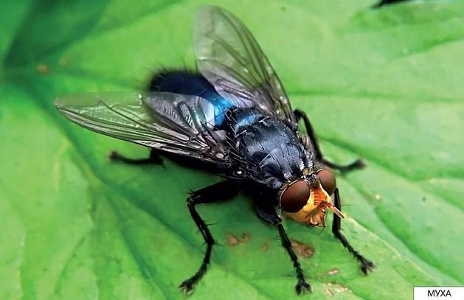

Села муха на окошко,  
Съела муха хлеба крошку,  
Тряпкой муху мы прогнали:  
«В гости мы тебя не звали».

Т. Шорыгина.

Вы, конечно, не раз видели муху. Очень часто мухи прилетают к нам в гости без приглашения. У них два больших глаза, которые состоят из множества мелких глазков-фасеток. Каждый большой глаз состоит из четырех тысяч фасеток. Каждый такой глазок дает собственное маленькое изображение. У мухи хорошее обоняние благодаря ее коротким, но пушистым усикам.  
Мухи бывают черные, иногда рыжие с синим или зеленым блеском. Всего насчитывается около пяти тысяч видов мух. Обычно мы встречаемся с комнатной мухой. Она очень опасна и переносит очень много разных инфекций. Одна муха несет на себе до 6 миллионов микробов.  
В сутки муха съедает столько, сколько она весит – это примерно 20 миллиграммов. Интересно, что мухи некоторых видов могут сообщать другим мухам о том, что обнаружена пища. Муха, найдя какой-либо предмет, сначала пробует его ногой и определяет, съедобно оно или нет. Если предмет годится в пищу, муха улетает и с помощью специального вещества передает эту информацию другим мухам.  
Ползать по гладким поверхностям мухе помогают специальные подушечки на лапах. Живет муха всего 30–45 дней.

**Загадки**  
Летом много их бывает,  
А зимой все вымирают  
Прыгают, жужжат над ухом.  
Как они зовутся? – … (муха)  
Как жужжу я жарким днем,  
Слышало любое ухо.  
Я влетаю в каждый дом,  
Знают все меня! Я – … (муха)

**Пословицы и поговорки**  
•  Муха на хвосте лошади тысячу верст одолеет.  
•  Зима страшна волками, а лето – мухами и комарами.  
•  Где сладкий сок, там и муха скок.

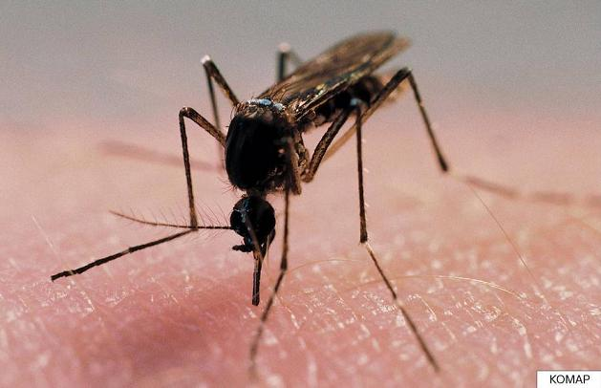  
**КОМАР**

Комар – насекомое серого цвета с двумя крыльями. Голову самцов украшают перистые усики, самок усики гладкие. На нашей планете обитает более двух тысяч видов комаров.  
На голове у комара есть хоботок, которым он протыкает место укуса и пускает под кожу животного ядовитую слюну. Вот почему кожа после укуса зудит и чешется. Обычно активность комаров наступает вечером.  
Людей кусают только самки-комары, самцы же пьют сладкий цветочный нектар и сок растений. Хоботок у них слишком тонкий, им нельзя проткнуть кожу. Кровь нужна самкам для развития яиц. За один раз самка выпивает столько крови, сколько превышает ее массу в 5–6 раз. Насытившись, самка летит откладывать яйца. Комары очень быстро размножаются. За раз комариха может отложить около 350 яиц. Через две недели из них появляются личинки.  
Многие думают, что комары пищат, но писк возникает из-за дребезжания комариных крылышек. Дрожанием крылышек они даже могут общаться друг с другом. Обыкновенный комар делает около 500 взмахов крылышек в секунду.  
Многие комары, кусая людей, переносят очень опасные болезни. Малярийные комары названы так потому, что переносят возбудителей малярии.  
Людям в борьбе с комарами помогают животные. Самые известные охотники на комаров – лягушки и жабы. Не прочь закусить комариком и птицы: трясогузки, синицы, воробьи. Есть враги у комаров и среди насекомых. Самый грозный среди них – стрекоза.

**Загадка**   
Летит – пищит,  
Ножки длинные тащит,  
Случай не упустит,  
Сядет и укусит. (Комар)

**Пословицы и поговорки**  
•  Комары запищали – запасайся плащами.  
•  За семь верст комара искали, а комар на носу.  
•  Комар поет тонко, да звонко.

**Народные приметы**  
•  Комары и мошки столбом – к хорошей погоде.  
•  Если много комаров – готовь короб для ягод.

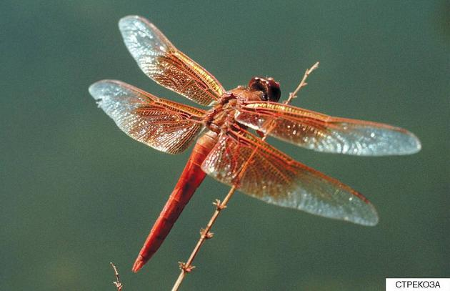  
**СТРЕКОЗА**

Стрекоза, стрекоза,  
Любопытные глаза,  
То летит она вперед,  
То висит, как вертолет,  
Над водой голубой,  
Над травой луговой,  
Над поляной лесной…  
М. Шаповалов

Стрекозы – одни из самых красивых насекомых. Их можно увидеть солнечным летним днем над водой. Они бывают разных цветов: синие, зеленые, черные… В Японии стрекозы считались признаком победы, о них слагали стихи и изображали на картинах.  
У стрекозы четыре сетчатых крыла, это помогает ей быстро летать, а удлиненное словно руль тело направляет ее в полете. Скорость полета стрекозы – 96–144 километров в час. Ее большие глаза переливаются всеми цветами радуги! Они занимают почти всю голову и состоят из 28 тысяч мелких глазков. Стрекоза прожорлива и постоянно охотится. Она питается мелкими насекомыми: комарами, жуками, мухами, мотыльками. За час стрекоза может съесть 40 мух.  
Стрекозы активны все лето, а осенью впадают в спячку. Эти насекомые могут даже предсказывать погоду. Если она не портится, они ведут себя спокойно, а перед непогодой собираются в стайки и начинают издавать громкие звуки, трепеща крыльями. Самая большая стрекоза, которая водится в нашей стране – коромысло. Обычно она коричнево-красного цвета, но встречаются и синие стрекозы. Размах крыльев стрекозы коромысло составляет 10, а длина их тела 8 сантиметров.

Все ты видишь, стрекоза,  
Телевизоры-глаза!  
Твой стрекочущий полет,  
Будто в небе вертолет,  
А при «экстренной» посадке  
Выставляешь смело лапки. (Е. Корюкин)

**Загадка**   
Маленький вертолет  
Летит назад и вперед.  
Большие глаза,  
Зовут – … (стрекоза)

**БОЖЬЯ КОРОВКА**

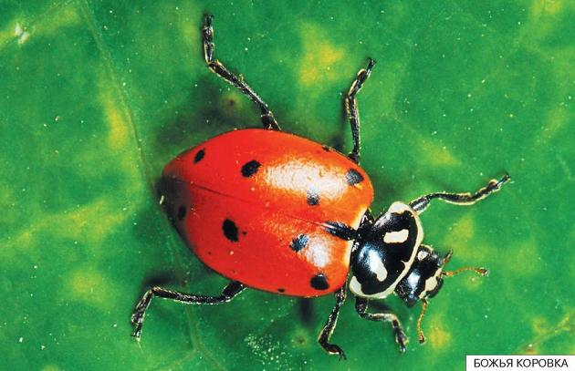С моей ладошки очень ловко  
Взлетает маленький жучок.  
За что зовут его коровкой,  
Никто ответить мне не смог!

Божья коровка – распространенное насекомое. Наверняка каждый летом сажал божью коровку на руку и приговаривал: «Божья коровка, лети на небо, принеси нам хлеба, черного, белого, только не горелого».  
Божью коровку легко узнать по однотонному туловищу с цветными вкраплениями. Свое название этот жук, вероятно, получил из-за того, что по окраске напоминает корову, кроме того, в случае опасности эти насекомые выделяют из коленных суставов желтоватую жидкость с резким запахом, в народе ее называют «молочком», а «божья» – из-за его безобидности.  
На самом деле божьи коровки – хищники. Они питаются тлей, мучнистыми червецами, белокрылками, и другими мелкими насекомыми, которые истощают растения.

Божья коровка  
Мне на пальчик села.  
«Божья коровка,  
Ты куда летела?  
И куда, малютка,  
Ты теперь спешишь?  
Скоро пальчик кончится,  
Ты и улетишь.

Когда божья коровка откладывает яйца, она специально прикрепляет их туда, где больше всего паразитов. Как только личинки появляются из яиц, они сразу набрасываются на добычу. Личинки обычно овальные, немного суженные на концах. Они ярких цветов: желтые, оранжевые и черные. Личинки очень прожорливы, но взрослые особи еще прожорливее. Божьи коровки приносят колоссальную пользу сельскому хозяйству, уничтожая вредителей.  
**Загадка**  
Всех жучков она милей,  
Спинка алая у ней.  
А на ней кружочки —  
Черненькие точки.  
(Божья коровка)

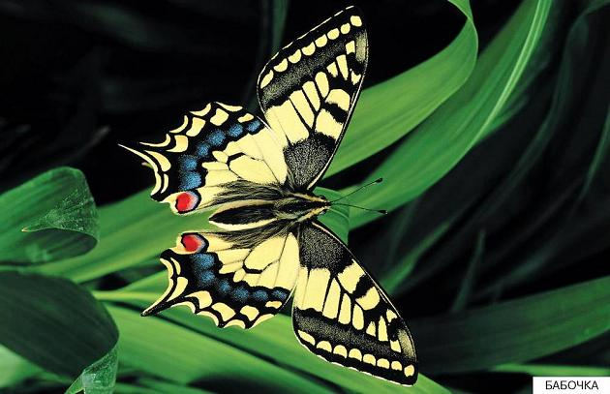  
**БАБОЧКА**

О бабочках сложено много красивых легенд. Например, в Древнем Риме считали, что бабочки – это цветы, оторвавшиеся от стебля. Бабочки и вправду очень красивы! Они бывают разных цветов и оттенков. Даже названия у бабочек красивые: махаон, адмирал, лимонница. Бабочки – многочисленный отряд насекомых, насчитывает примерно 140 тысяч видов. Бабочек относят к чешуекрылым, потому что их крылья и тело покрыты мелкими чешуйками.  
Бабочки – рекордсмены природы. По разнообразию окраски они вне конкуренции. Отличаются они и размерами. Размах крыльев самой большой – 30 см; самых маленьких – 2 мм.  
Бабочки сосут нектар и таким образом опыляют растения и питаются. А если время цветов еще не пришло, то они могут хлебнуть березового или кленового сока.

**Загадки**  
Она ярка, красива,  
Изящна, легкокрыла.  
Сама похожа на цветок  
И любит пить цветочный сок.  
(Бабочка)

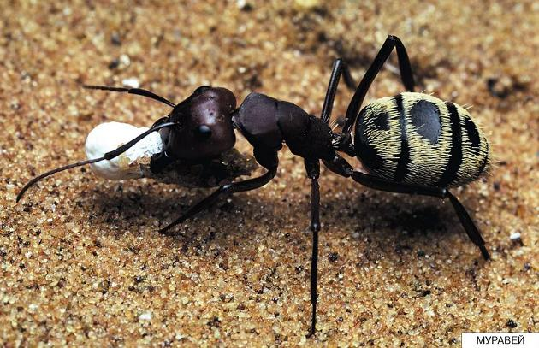**МУРАВЕЙ**

Он из веточек, из хвои  
Настоящий дом построит  
Без пилы и без гвоздей.  
Кто строитель?.. Муравей.

Н. Иванова

Муравьи относятся к общественным насекомым. Они живут семьями в больших муравейниках. Брюшко муравьев соединяется с грудью при помощи тонкого стебелька. Они имеют хорошо развитые верхние челюсти, которыми пользуются как для размельчения пищи, так и для защиты от врагов. У самок и рабочих муравьев есть жало и ядовитые железы, выделяющие муравьиную кислоту.  
Семьи муравьев состоят из каст, каждая из которых выполняет свои функции. Основную массу семьи составляют рабочие особи. Они выполняют все необходимые работы в гнезде: строят и чистят его, добывают пищу, заботятся о потомстве, защищают гнездо от врагов. У некоторых видов есть каста солдат – крупноголовых муравьев, вооруженных большими челюстями и выполняющих функции охранников. Муравьи едят все, но особенно любят сладкое. Они даже специально разводят тлей, защищают их от хищников. Тли для них – как дойные коровы, которые снабжают муравьев сладким сахаристым соком.

**Загадка**  
Он работник настоящий,  
Очень, очень работящий.  
Под сосной в лесу густом  
Из хвоинок строит дом.  
(Муравей)

**Пословицы и поговорки**  
•  Муравей не велик, а горы копает.  
**Народные приметы**  
•  Если муравьи прячутся в кучке – жди сильного ветра, дождя, грозы.  
•  Муравьи достраивают муравейник – жди холодной зимы.

**ПЧЕЛА**

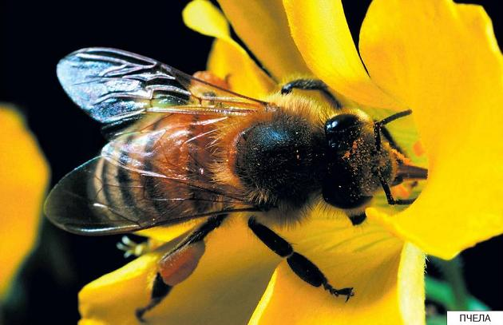Пчелы – первые насекомые, от которых человек стал получать пользу. С глубокой древности пчел разводят для получения воска, меда, прополиса и других продуктов пчеловодства.  
Пчелы живут большими семьями. Пчелиная семья состоит из рабочих пчел, королевы и трутней.   
Дикие пчелы строят гнезда в земле – на крутых берегах рек, в дуплах старых деревьев, даже в пустых раковинах улиток.  
Пчелиные гнезда состоят из ячеек – сотов. Рабочие пчелы заполняют соты смесью пыльцы и нектара – пищей будущей личинки.

Рабочие пчелы выполняют в гнезде разные обязанности. Они собирают нектар и пыльцу с растений и приносят их в гнездо; строят новые соты, ухаживают за личинками и кормят их; охраняют и чистят гнездо. У каждой пчелы в задней части туловища находится жало. Когда пчела вонзает острие жала в кожу, его не так легко вынуть. После укуса пчела погибает: жало остается внутри жертвы, а без него пчела жить не может.  
**Загадка**  
Если пил ты чай с медком,  
С ней ты хорошо знаком.  
Много меду собрала  
Работящая… (пчела)  
**Народные приметы**  
•  Когда пчелы летят к своим ульям, то скоро будет дождь.  
•  Пчелы сидят на стенках улья – к сильной жаре.

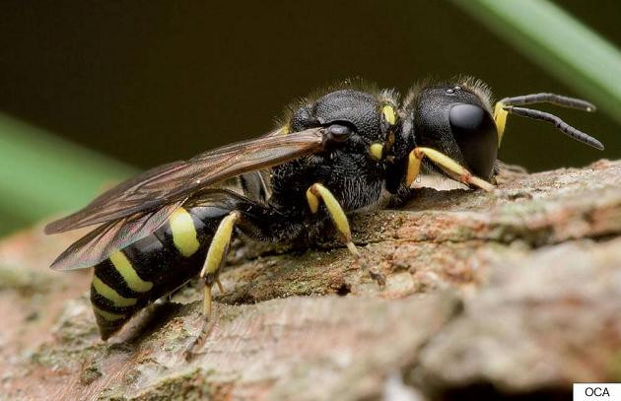**ОСА**

Осы – близкие родственники пчел. Их брюшко расцвечено поперечными желтыми и черными полосами. За хищный нрав и схожую окраску ос еще называют «летающими тиграми». У осы более стройное тело, чем у пчелы.  
Осы – это жалящие насекомые. Они не оставляют жала в ране и могут жалить несколько раз подряд. Обычно осы жалят, защищая свои гнезда.  
Большинство ос живут поодиночке: строит гнездо и заботится о потомстве только самка.  
Гнездо одиночной осы состоит из коротких ходов и ячеек, в каждой из которых находится развивающаяся личинка. Это либо простые норки в земле, либо гнезда на стеблях растений и под карнизами зданий.

Рабочие особи летом кормят личинок кашицей из пережеванных насекомых. Взрослые осы питаются только жидким кормом – нектаром или другими сладкими сиропами. Нередко можно видеть, как они лакомятся вареньем, лимонадом и другими сахаристыми напитками. От свежего, вареного и даже испорченного мяса они откусывают мелкие кусочки и уносят их в гнездо. Часто осы нападают на весьма подвижных насекомых, например, комнатных мух.  
**Загадки**Те, с кем рядом я жужжала,  
Помнят – у меня есть жало  
И на брюшке полоса,  
Потому что я… (оса)  
Полосаты, как матросы,  
Злые маленькие… (осы).

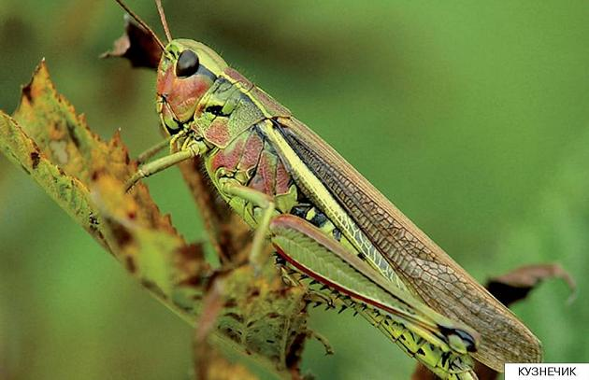**КУЗНЕЧИК**

По траве кузнечик ловкий  
Скачет из конца в конец.  
Быстролетные подковки  
Подарил ему отец.

На нашей планете обитает почти семь тысяч видов кузнечиков. Они живут на всех континентах, кроме Антарктиды. Кузнечики окрашены в зеленые или коричневые цвета, что служит для них отличной маскировкой. Они совсем не видны в густой луговой траве.  
У кузнечиков очень мощные, длинные задние лапки. С их помощью они могут совершать очень далекие прыжки, которым позавидуют и другие признанные прыгуны животного мира. Кузнечики прыгают на расстояние, в 40 раз превышающее длину их тела. В Малайзии обитает кузнечик длиной 25 сантиметров, а прыгает он на 5 метров!  
Кузнечики – необычные насекомые. Орган слуха у них находится на ногах, а стрекочут они… крыльями. Каждый вид кузнечиков стрекочет по-своему. Как правило, стрекотать могут только самцы, однако есть виды, у которых стрекочут и самки.  
Одни кузнечики питаются растительной пищей – поедают виноградные листья, цветы и почки, любят кусты чая, цитрусовые растения. Другие виды кузнечиков питаются мелкими насекомыми – мухами, мелкими бабочками и их гусеницами.  
В нашей стране больше всего распространен кузнечик зеленый. В степной части России обитает дыбка степная – один из самых крупных кузнечиков. Длина его тела достигает 6–8 см. По своим повадкам степная дыбка больше напоминает богомола. Она часами может неподвижно сидеть в траве в ожидании добычи, которую ловит передними ногами. Питается дыбка крупными насекомыми – саранчой, сверчками, жуками и клопами.  
Кузнечик бородавчатый получил свое название за то, что с его помощью выводили бородавки. Кузнечика заставляли кусать бородавку и выделять на нее целебную слюну.

**Загадка**Этот маленький скрипач  
Изумрудный носит плащ.  
Он и в спорте чемпион,  
Ловко прыгать может он.  
(Кузнечик)